

SCHOOLPLAN 2023 - 2027

SBO De Rotonde
Gorinchem

INHOUDSOPGAVE

1. School voor SPECIAAL BASISONDERWIJS “DE ROTONDE” in Gorinchem 3
1.1 Inleiding 3
1.2 Schoolbeschrijving 5
1.3 Ontwikkeling van de school 8
1.4 Ontwikkelingen in de omgeving 9
1.5 De missie en visie van de school 10
Kenmerken van ons onderwijs 12
Uitgangspunten en ambitie 13
1.6 Leidende principes 14
2 SCHOOLPLAN 17
2.1 De grote doelen voor de komende vier jaar 17
3 ONDERWIJSKUNDIG BELEID 22
3.1 Onderwijskundig beleid: 22
3.2 Eigen ambitie 29
4 PERSONEELSBELEID 30
4.1 Personeelsbeleid, MR, ouderbijdrage en leerlingenraad 30
4.2 Eigen ambitie 33
5. STELSEL VAN KWALITEITSZORG 34
5.1 Stelsel van Kwaliteitszorg op school 34
Kwaliteitsaspecten 35
5.2 Eigen ambities in het kort 38

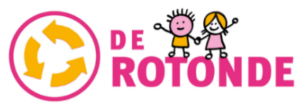
1. School voor SPECIAAL BASISONDERWIJS “DE ROTONDE” in Gorinchem

1.1 Inleiding
Voor u ligt het schoolplan van SBO De Rotonde voor de periode 2023-2027. Het schoolplan beschrijft de uitgangspunten, ontwikkelingen, doelstellingen, visie, missie en onderwijskundige uitgangspunten voor de komende vier jaar.

SBO De Rotonde biedt speciaal basisonderwijs aan leerlingen in de leeftijd van 4 tot 13 jaar die onvoldoende kunnen profiteren van het onderwijsaanbod binnen het regulier basisonderwijs in de regio.

Ons uitgangspunt is om de verscheidenheid van de leerlingen te benutten, ons onderwijs af te stemmen op de onderwijsbehoeften van de kinderen en hen uit te dagen om naar beste kunnen te presteren.
Het motto van De Rotonde is “GEWOON SPECIAAL”; “Gewoon als het kan, speciaal als het moet.”
De Rotonde ziet schoolontwikkeling als resultaat van persoonlijke ontwikkeling en teamontwikkeling. Ons schoolplan is een beleidsdocument en geschreven binnen de kaders van het strategisch beleidsplan van SPON. Het document moet vanuit de volgende perspectieven worden gelezen:

- KWALITEITSDOCUMENT
Het schoolplan is als het ware een breed intern kwaliteitsdocument en vormt het beginpunt van onderwijsverbeteringen die de school de komende vier jaar gaat doorvoeren. Er zal worden beschreven waar de school nu staat en waar we de komende vier jaar naar toe willen, en ook welke wijze we dat willen doen (PCDA).
- VERANTWOORDINGSDOCUMENT
Ons schoolplan functioneert daarnaast als een verantwoordingsdocument naar onder andere de overheid (inspectie), ons bestuur (SPON), stakeholders en onze ouder/ verzorgers

De kernwaarden van SPON zijn:
- Groei
- Vertrouwen
- Wendbaarheid
- Moed

We streven ernaar dat deze kernwaarden leidend en zichtbaar zijn in de inrichting van ons onderwijs, de omgang met leerlingen, ouders, collega’s en externen.

Wij willen de komende vier jaar ons aanbod blijven afstemmen op de vragen van de samenwerkingsverbanden en de gevarieerde en wisselende ondersteuningsbehoeften van onze leerlingpopulatie. Wij hebben al ideeën over hoe we dat kunnen gaan doen (bijv. het inrichten van een behandelgroep) maar we stellen onszelf bovenal ten doel om de – veranderende en wisselende - vragen van onze leerlingen, ouders en partners zo goed mogelijk te blijven beantwoorden. Wij houden daarom strategische ruimte om in te kunnen spelen op de nieuwste ontwikkelingen.
Dit schoolplan is tot stand gekomen aan de hand van de uitkomsten van brainstormsessies met het bestuur van SPON, de Commissie voor de Begeleiding (CVB)/ het Ondersteunings Team (OT), vertegenwoordigers van de medezeggenschapsraad (MR) en medewerkers van De Rotonde.

Op 11 september 2023 heeft de MR ingestemd met dit schoolplan

Zie voor verdere informatie de website van SBO De Rotonde
en de website van ons bestuur SPON www.spon.nl

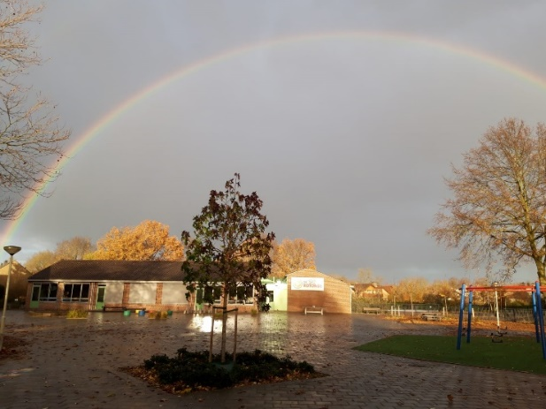

1.2 Schoolbeschrijving
GEGEVENS VAN DE SCHOOL
Naam school | SBO De Rotonde
Directeur | Melanie van der Veer
Adres en nummer | Dr. Hiemstralaan 85
Postcode en plaats | 4205 KK Gorinchem
Telefoonnummer | 0183 623373
E-mail adres | m.vanderveer@spon.nl
Website adres | Wordt nog vernieuwd

Tabel 1.2 | Algemene gegevens van de school
De Rotonde kan worden omschreven als een algemeen bijzondere school. Algemeen bijzonder onderwijs is neutraal onderwijs, neutraal in de zin van de gelijkwaardige betekenis van alle levensbeschouwingen en maatschappelijke stromingen. De school heeft een regionale functie. Veel kinderen komen uit de dorpen en steden in een straal van ongeveer 20 kilometer rondom Gorinchem. De kinderen komen veelal per taxi of per bus naar onze school. Wie zelfstandig kan komen doet dat ook.
De school ligt in de wijk Stalkaarsen. Aan de overkant van het schoolplein staat (V)SO De Kleine Wereld, een school voor zeer moeilijk lerende kinderen. Hiermee werken wij samen.

SBO De Rotonde is in 1998 ontstaan uit een fusie van LOM-school Hugo de Groot en MLK-school Dr. Van Voorthuijsen. Sinds 1 augustus 2016 hoort ook de voormalige school voor speciaal onderwijs De Linge (Yulius, cluster 4) bij SBO De Rotonde.

De naam van onze school is gekozen om aan te geven waar wij als school voor staan:
- in de eerste plaats om de symbolische betekenis. Een rotonde is een plein, waar je van alle kanten op kunt komen; onze kinderen komen van allerlei basisscholen met allerlei individuele mogelijkheden en problemen naar onze school. Je kunt ook naar alle kanten een rotonde verlaten; zo is het ook met de kinderen die bij ons weggaan, naar allerlei vormen en scholen voor basisonderwijs, speciaal basisonderwijs en voortgezet (speciaal)onderwijs.
- in de tweede plaats om de historische band met de plek waar de school staat. Het verkeersknooppunt Gorinchem heette in het verleden De Rotonde.
- in de derde plaats om de zorgvuldige route m.b.t. instroom, doorstroom en uitstroom die onze leerlingen doorlopen.
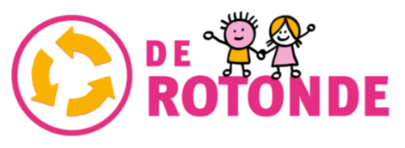
De school heeft daarmee een naam, die bij het logo past en een logo dat bij de naam en de inhoud past.

Leerlingpopulatie
Het doel van SBO De Rotonde is het bieden van onderwijs en ondersteuning aan leerlingen met specifieke onderwijsbehoeften die niet (meer) in het regulier onderwijs kunnen worden opgevangen. In de loop van de jaren is de leerling populatie aanzienlijk verzwaard; er is bij de leerlingen sprake van meervoudige ontwikkelingsproblematiek, met name op het gebied van gedrag. Het onderwijsaanbod is gerelateerd aan de persoonlijke onderwijsbehoefte van elke leerling. Iedere leerling heeft een OPP, waarin de leerroute en de uitstroom aangegeven staan. De leerroute en uitstroom worden gebaseerd op het IQ en kan gedurende de schoolloopbaan aangepast worden.

Omdat we werken met onderwijsarrangementen, bieden we kind- en groepsgericht onderwijs. Ons onderwijskundig (orthopedagogisch en orthodidactisch) handelen is erop gericht om leerlingen succeservaringen in brede zin op te laten doen binnen het onderwijs. Het pedagogisch klimaat is positief, waarin respect, veiligheid en verantwoordelijkheid centrale begrippen zijn.
Onze locatie is een veilige, gestructureerde en uitdagende leeromgeving, waarbinnen onze leerlingen zich optimaal kunnen ontplooien. We willen een lerende organisatie zijn met een toekomstgericht team.

Schoolgebouw
Er is vanaf 2014 veel tijd en energie gestoken in de voorbereidingen en het realiseren van een grondige renovatie van het pand van De Rotonde. Samen met de Bureau Lakerveld uit Noordeloos (contactpersoon Johan Kamp) hebben de directeur en de locatiecoördinatoren van De Rotonde en De Kleine Wereld een plan van eisen opgesteld, indeling van ruimten bepaald, kleuren en materialen uitgezocht en gekeken hoe De Rotonde (samen met (V)SO De Kleine Wereld) zouden worden ingericht.
De stuurgroep huisvesting (bestuur, projectleider, directeur en gemeente), de werkgroep huisvesting (de directeur en de locatiecoördinator van De Kleine Wereld) en de werkgroepen vanuit de beide schoolteams hebben afgelopen jaren veelvuldig overleg gehad. Ook de schoolomgeving met drie schoolpleinen en het hekwerk werden bij de renovatie meegenomen.
In de zomer van 2017 heeft de Rotonde intrek genomen in het gerenoveerde pand.
De speeltoestellen worden jaarlijks gecontroleerd. Er zijn extra speeltoestellen gekocht van sponsorgeld en er is een stenen zithoek op het schoolplein gekomen (hier kunnen leerlingen wachten op de schoolbussen of even rustig zitten in de pauzes)
Er is, samen met De kleine Wereld, een mooi plein ingericht voor het jonge kind en er zijn vogelhuisjes geplaatst in de eikenbomen rondom de school. Het plein tussen de scholen is opnieuw bestraat en er zijn extra bomen geplant.
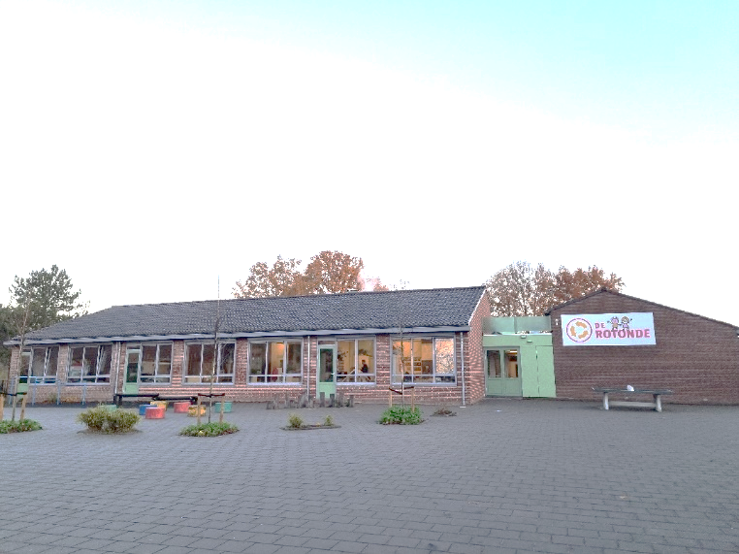

Foto achterkant

1.3 Ontwikkeling van de school
In de afgelopen schoolplanperiode is er gewerkt aan de volgende zaken binnen de school:
- Het scheppen van een veilig pedagogisch klimaat waardoor er een basisrust in de school aanwezig is.
- Het betrekken van ouders als partners van de school.
- Het uitbreiden van de expertise van het team m.b.t. gedrags- en psychiatrische problematiek (o.a. door scholing in Geef me de 5, executieve functies e.d.)
- Het werken aan burgerschap en het aanschaffen van moderne middelen en methoden (lezen, rekenen, woordenschat)
- Het bezig zijn met arrangementen met wisselend succes; BeO, Rijndam, eigen structuurgroepen
Sterkte-zwakte analyse:
STERKE KANTEN SCHOOL | ZWAKKE KANTEN SCHOOL
- De school heeft een positief pedagogisch klimaat waarin handelings- en opbrengstgericht gewerkt wordt.  - Het team van de school heeft een open, professionele houding waardoor er geleerd wordt. | - Het vormgeven (en bekostigen) van zorg in ons onderwijs blijkt in de praktijk erg bureaucratisch en gecompliceerd. Hierdoor is het lastig om adequaat te kunnen anticiperen op de toenemende complexiteit en diversiteit van de doelgroep.  - Het orthodidactisch handelen kan versterkt worden.
KANSEN | BEDREIGINGEN
- Er is een goede samenwerking en uitwisseling mogelijk tussen SBO de Rotonde en (V)SO De Kleine Wereld; deze samenwerking op verschillende gebieden wordt Het Plein genoemd.  - De leerlingpopulatie is aan verandering onderhevig; er is een verzwaring en verbreding van de problematiek van de doelgroep. | - Het inclusieve uitgangspunt van het samenwerkingsverband is een belemmering voor de (vaak late) instroom van leerlingen vanuit de reguliere scholen.  - Er is een tekort aan gekwalificeerde leerkrachten en invallers.  - De bekostigingssystematiek kan soms ontoereikend zijn voor de verzwaarde leerlingpopulatie.

Tabel 1.3 | SWOT-analye

1.4 Ontwikkelingen in de omgeving
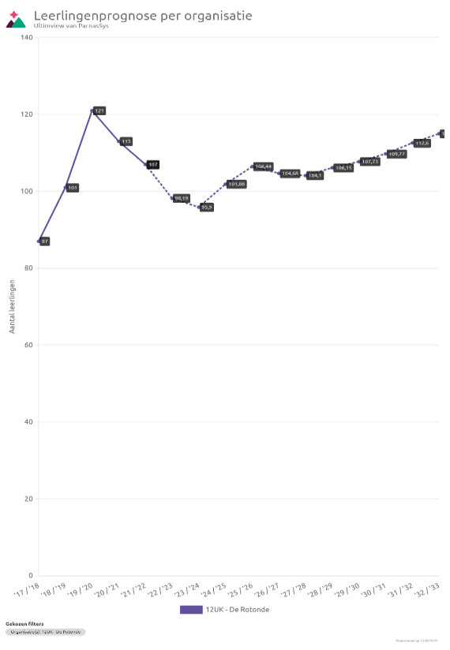
Inclusief onderwijs en de positie van het gespecialiseerd onderwijs staan bij het schrijven van dit schoolplan in 2023 volop in de belangstelling. De overheid wil dat leerlingen zoveel mogelijk les krijgen binnen het regulier onderwijs. Voor De Rotonde zou dit de komende jaren een krimp van het aantal leerlingen en een verdichting van de problematiek kunnen betekenen. Daar moeten we ons enerzijds op voorbereiden; anderzijds groeide het leerlingenaantal in de “vorige” schoolplanperiode van 2019 t/m 2023 terwijl het passend onderwijs sinds 2014 was ingevoerd.
Denk aan gemeente, samenwerkingsverband, externe partners, inclusief onderwijs, lerarentekort.
De school wilt zich graag blijven ontwikkelen. Dit is mede van belang om tegemoet te kunnen komen aan de veranderende vraag vanuit het samenwerkingsverband Driegang.

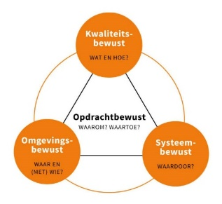
Met Driegang is afgesproken dat SBO De Rotonde zich gaat specialiseren op ASS en Zorg en Onderwijs. Met dat eerste zijn we al bezig; over zorg en onderwijs zijn gesprekken gaande. Het zou zeer wenselijk zijn om de mogelijkheid te onderzoeken om als cluster 4 school verder te gaan. Zowel SPON als het samenwerkingsverband ziet dit als een gemis in de omgeving. De expertise is er al door de fusie met beide scholen.

Het is opmerkelijk dat het SWV het aanbod van SBO-zwaar (voorheen cluster-4 onderwijs) dat voorgaande jaren wel de SO-laag bekostiging meegaf met de TLV SBO-Zwaar, niet als specialisatie van de school “erkent”. Ook hiermee gaat de Rotonde i.s.m. het bestuur aan de slag. In de meerjarenplanning van samenwerkingsverband
Driegang zijn streefcijfers aangegeven voor wat betreft het deelnamepercentage. Dit percentage is hoger dan voorgaande jaren, maar ligt nog steeds onder het landelijk gemiddelde. Desondanks streeft het samenwerkingsverband naar een daling van het aantal verwijzingen naar S(B)O.
De school zal goed moeten blijven luisteren naar de hulpvragen die vanuit het samenwerkingsverband Driegang komen en indien en waar mogelijk nieuwe arrangementen ontwikkelen om aan deze hulpvragen tegemoet te komen.

De problematiek van de leerlingen blijkt steeds verder te verzwaren.

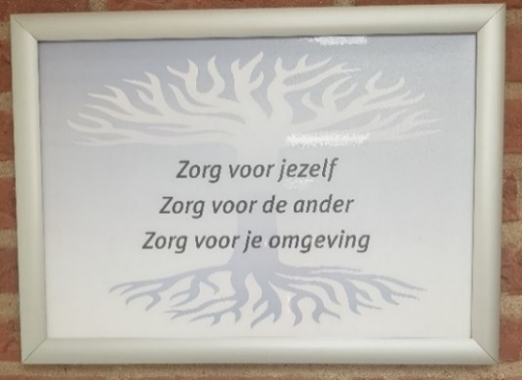
1.5 De missie en visie van de school
Onze school staat voor inclusie, diversiteit, respect, veiligheid en een positieve leeromgeving voor alle leerlingen.
In het algemeen kan gesteld worden dat de missie van onze school is:
‘Onderwijs bieden aan die leerlingen die binnen het primair regulier onderwijs onvoldoende (kunnen) profiteren van het onderwijsaanbod als gevolg van hun sociale, emotionele en/of didactische problematiek.’
Ons onderwijs is gericht op de individuele behoeften van elke leerling en richt zich op de persoonlijke groei en ontwikkeling van de leerling in brede zin.

Onze basis – of kernwaarden zijn respect, verantwoordelijkheid en veiligheid. Voor de leerlingen is dit vertaald in:

 | ZORG VOOR JEZELF
 | ZORG VOOR D ANDER
 | ZORG VOOR JE OMGEVING

Wij vinden het belangrijk dat de kinderen leren om goed met elkaar en met volwassenen om te gaan. Het stimuleren van de persoonlijke ontwikkeling, het zelfvertrouwen en het leren van praktische vaardigheden krijgen daarom de nodige aandacht.
We willen graag dat de kinderen bij ons op school leren verantwoordelijk te zijn voor zichzelf, medeleerlingen, de volwassene, het schoolmateriaal en de omgeving. Wij vinden het belangrijk dat zowel de leerling als hun leerkrachten met plezier naar school komen. De sfeer binnen de school moet goed zijn om optimale prestaties te bereiken. De leerkrachten proberen bij iedere leerling het beste naar boven te halen.

GEWOON SPECIAAL

Ons motto is: ‘Gewoon Speciaal’ (gewoon waar het kan, speciaal waar het moet)

Visie
Het doel is te komen tot een maximale individuele ontplooiing en ontwikkeling in een veilige omgeving gericht op een goede toerusting voor de toekomst.
Het “speciale” weer “gewoon” maken!
Iedere leerling wordt als individu beschouwd en kan/mag zichzelf zijn binnen de school. Het onderwijs richt zich op de emotionele, sociale, lichamelijke en verstandelijke ontwikkeling, op sociale redzaamheid en gezond gedrag. De leerling leert zichzelf aan te passen aan de omgeving.

Het missie-statement van SPON is: Samen werken aan jouw toekomst!
Wij zijn van mening dat ieder kind en iedere jongere een volwaardige plaats in de maatschappij verdient, met recht op leren, wonen, werken en een zinvolle besteding van de vrije tijd. In nauwe samenwerking met de leerlingen, hun ouders/verzorgers en samenwerkingspartners verzorgen de SPON-scholen hiertoe passend en gespecialiseerd onderwijs.

Kenmerken van ons onderwijs
Deze visie wordt gekenmerkt door:
- Leerlinggerichtheid
- Handelings- en opbrengstgerichtheid
- Toekomstgerichtheid
- Maatschappijgerichtheid
- Samenwerkingsgerichtheid

Leerlinggericht
- iedere leerling van 4 t/m 12 jaar met een toelaatbaarheidsverklaring (TLV) SBO is welkom;
- wij delen de verantwoordelijkheid van de leerlingen met hun ouders/verzorgers;
- iedere leerling voelt zich gewaardeerd en veilig binnen een gestructureerde leeromgeving;
- er vindt binnen ons onderwijs een ontmoeting plaats tussen leerlingen van verschillende komaf in brede zin (niet apart maar samen);
- er is respect voor verschillen tussen leerlingen;
- respect, veiligheid en verantwoordelijkheid zijn de basiswaarden waar we van uitgaan.

Handelings- en opbrengstgericht
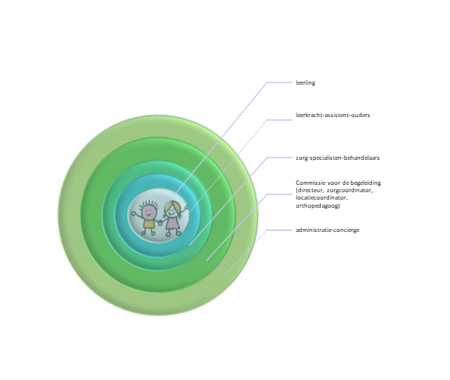
- ons onderwijsaanbod wordt vooraf gepland en is geclusterd in leerroutes;
- onze leerkrachten zijn professionals die onderwijs op maat bieden;
- onze leerlingen ontwikkelen hun talenten veelzijdig: cognitief, creatief, motorisch en sociaal-emotioneel;
- onze leerlingen worden gevolgd in hun ontwikkeling d.m.v. leerling- en groepsbesprekingen, waarbij het halen van de omschreven doelen centraal staat.

Toekomstgericht
- onze school heeft een open, lerende attitude;
- er worden moderne onderwijsmethoden en lesmaterialen gebruikt;
- onze organisatie is voortdurend in beweging en speelt in op nieuwe
ontwikkelingen.

Maatschappijgericht
- onze school maakt deel uit van de samenleving;
- wij respecteren verschillen tussen leerlingen;
- onze leerkrachten hebben ruime aandacht voor normen en waarden;
- onze medewerkers zijn dienstverleners;
- niet apart maar samen;
- wij spelen in op maatschappelijke ontwikkelingen.

Samenwerkingsgericht
Samenwerking vinden wij belangrijk. Betrokkenheid motiveert uw kind en daarmee onze leerling en het schoolteam. We delen de eigen en de gezamenlijke verantwoordelijkheid.

Uitgangspunten en ambitie
Ons onderwijs is zodanig ingericht dat de leerlingen een ononderbroken ontwikkelingsproces kunnen doorlopen. Het onderwijs richt zich op de emotionele, de sociale en de verstandelijke ontwikkeling, op sociale redzaamheid, gezond gedrag en op burgerschap.
Daarnaast is ons onderwijsaanbod gericht op het ontwikkelen van de creativiteit en het verwerven van culturele en lichamelijke vaardigheden. Ons onderwijs gaat ervan uit dat de leerlingen opgroeien in een multiculturele samenleving en beschouwt diversiteit als een verrijking.

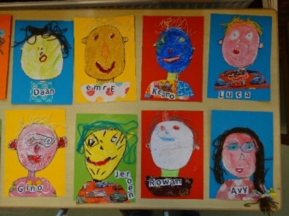
Wij streven naar kwalitatief hoogwaardig onderwijs aan iedere leerling. Wij hebben zicht op de Taal- en rekenachterstanden van onze leerlingen. Iedere leerling kan zich in een veilige en uitdagende leeromgeving veelzijdig ontwikkelen. Veiligheid en eigen verantwoordelijkheid worden gestimuleerd vanuit een houding van respect. Ontmoeting staat centraal met waardering en aandacht voor verschillen tussen leerlingen, ouders en medewerkers. Competente medewerkers zorgen voor optimale resultaten voor iedere leerling, rekening houdend met hun capaciteiten en onderwijsbehoeften. Dat doen ze samen met ouders en andere betrokkenen in voortdurende interactie met de maatschappelijke omgeving van de school. Daarbij staan wij open voor toekomstige ontwikkelingen.

1.6 Leidende principes
Het strategisch beleidsplan 2023 - 2027 is in december 2022 vastgesteld. Het plan beschrijft de strategie en onderliggende doelstellingen voor de komende vier jaar en vormt de standaard waartegen het succes van ​​onze organisatie wordt gemeten.
Het opstellen van strategisch beleid vraagt om goed zicht op wie je bent​​, wat je wilt bereiken en hoe je dat wilt gaan bereiken. Ontwikkelingen in het onderwijsveld en daarbuiten vroegen om aanpassingsvermogen van onze organisatie en van onze medewerkers.
Het nieuwe strategisch beleidsplan weerspiegelt de behoefte om ‘aan te kunnen sluiten’ en ‘voorop te kunnen lopen’, bijvoorbeeld bij de ontwikkeling naar meer inclusief onderwijs en ten behoeve van het behouden van onze medewerkers in een steeds krapper wordende arbeidsmarkt. Bij het bepalen van het nieuw strategisch beleid is uitgegaan van onze maatschappelijke opdracht, de vraag vanuit de omgeving én onze eigen visie en ambitie.

Vanuit dit strategisch beleidsplan heeft het team van SBO De Rotonde een werkvergadering a.d.h.v. de poster strategisch beleid gepland. De input vanuit het team is gebruikt om invulling aan het nieuwe schoolplan te geven. Op deze manier geven we de teamleden input in het schoolplan en verdelen we verantwoordelijkheden. Door dit gezamenlijk aan te pakken vergroten we het draagvlak en maken we het plan van ons gezamenlijk. Hierdoor kunnen taken makkelijk verdeeld worden en is het doel duidelijk. Vanuit het schoolplan worden de jaarplannen gemaakt. De plannen worden besproken in het team en gaan daarna door naar de MR van onze school.

Opbrengsten uit het gesprek over de leidende principes
Samenwerker, Professional, Onderwijsspecialist, Netwerkbouwer
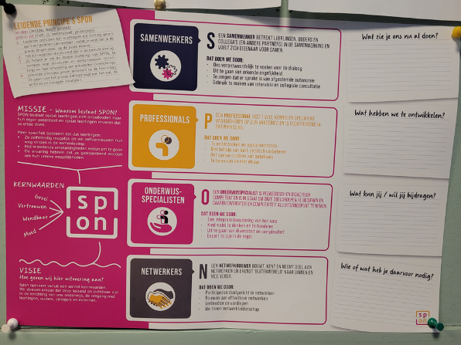

Wat zie je ons nu al doen?
Wat hebben we te ontwikkelen?
Wat gaan we doen?
Wat hebben we nodig?

SAMENWERKEN

Wat zie je ons nu al doen?  Voorbeeld:  We werken samen met partners als Syndion, de samenwerkingsverbanden Driegang en Munio, De Colvenier, Spreekvaart, JHOS,overleg met voorschoolse instanties (MKD), zorg (Youz)en vele andere instanties met als doel de groei en ontwikkeling van onze leerlingen zo optimaal mogelijk te laten verlopen.  Oudergesprekken minimaal 3x per jaarParro, inloop kleuters. Ouders bij thema-projecten.  Maatjesklas, werkgroepen, meer samen zijn met het team (koffie drinken), intervisies | Wat hebben we te ontwikkelen?  Organisaties meer betrekken  binnen het team tijdig communiceren  betere planning  streven naar geen adhoc beslissingen  talenten benutten  effectief vergaderen
Wat kan jij/wil jij bijdragen?  Luisteren  samenwerken  leren van elkaars expertise | Wie of wat heb je daarvoor nodig?  Ruimte  tijd  vertrouwen  openheid  balans binnen het team  steun

PROFESSIONAL

Wat zie je ons nu al doen?  Studiedagen  ruimte om een studie te doen  collegiale consultatie  cursussen | Wat hebben we te ontwikkelen?  Opbouwende schoollijn (rode draad door de school)  ieder bouw heeft aansluiting nodig met hun eigen ontwikkelingen, dus een betere groei van kleuters, naar eind schoolverlaters  Ons verder ontwikkelen op gedragsproblemen, zowel externaliserend als internaliserend  Fysiek ingrijpen blijvend ontwikkelen
Wat kan jij/wil jij bijdragen?  Actief meedenken en meedoen | Wie of wat heb je daarvoor nodig?  Elkaars kwaliteiten benutten, interventies, meer observaties (benchmarking bij andere scholen), video interactie begeleiding in de positieve opbouwende zin

ONDERWIJSSPECIALISTEN

Wat zie je ons nu al doen?  Ieders kwaliteit blijft binnen lokaal of eigen, kleine kringetjes  Elkaar assisteren bij problemen in de klas; hulp bieden als je hoort dat ergens een situatie escaleert. | Wat hebben we te ontwikkelen?  Kwaliteiten inzichtelijk maken  Fysiek ingrijpen blijvend onderhouden op professioneel gebied  Zelfreflectie blijvend onderhouden
Wat kan jij/wil jij bijdragen?  Je kwaliteiten durven delen | Wie of wat heb je daarvoor nodig?  Vertrouwen hebben  kernkwaliteiten  kernkwadranten inzichtelijk maken

NETWERKERS

Wat zie je ons nu al doen?  Burgerschap in de klas  theaterbezoek  thema’s zoals mediamasters, milieu, brandweer etc. | Wat hebben we te ontwikkelen?  Rode draad door de school  Bijhouden van de website (desnoods extern)
Wat kan jij/wil jij bijdragen?  Actievere werkgroepen met oog voor talenten | Wie of wat heb je daarvoor nodig?  Delen van je netwerk

2 SCHOOLPLAN

2.1 De grote doelen voor de komende vier jaar
Onze school heeft voor de komende vier jaar de volgende (grote) verbeterthema’s vastgesteld:
VERBETERTHEMA’S
1. | Samenwerkers  Passend aanbod  Arrangementen;Theorie-Praktijk -structuurgroepen-jonge kind-  Doorgaande lijnen
2. | Professionals  Profilering  Professionalisering -werkgroepen binnen SPON-ouderparticipatie
3. | Onderwijsspecialisten  Afgestemd en hoogwaardig onderwijs  kerngebieden Taal, Rekenen en Burgerschap
4. | Netwerkers  Partner in de Regio  Nieuwe arrangementen i.o.m. SWV Driegang BeO- -Pilot Rijndam-  samenwerken scholen in netwerk en organisatie -Zorg in school (JHOS)

- Thema Samenwerkers Passend aanbod, Doorgaande lijnen

 | Doelen en Ambitie | interventie | Monitor-meting-borging
 | Onze school heeft een visie op samenhangend leren, welke zichtbaar is in alle facetten van het onderwijs. | Er wordt binnen de school structureel gebruik gemaakt van intervisie en collegiale consultatie. | Zorgroute handhaven, verslaglegging door zorgcoördinator tijdens intervisie.
 | Samenwerken is een vast onderwerp in de ontwikkelgesprekken. | Structureel voeren van ontwikkelgesprekken met directeur-teamleden | Gespreksverslagen in personeelsdossiers na akkoord
 | Doorlopende schoollijn behouden (rode draad door de school) met dus een betere groei van kleuters, naar eind schoolverlaters  jonge kind/ob  praktijk mb-bb  Theorie mb-bb  structuurgroepen | CVB brainstorm  Collegiale consultatie, intervisie  Doelgroepen en handelen goed beschrijven per arrangement dmv Why, How, What.  Arrangement- en bouwoverleggen plannen  Studiedagen om de onderwijsorganisatie blijvend te verbeteren | Studiedagen, groepsoverzichten en opp beschrijven handelen nav arrangement  Documenten aanmaken bij arrangementen
 | Inzichtelijk maken van opbrengsten en ontwikkelingen op individueel en groepsniveau | OPP en groepsoverzichten verbeteren/aanpassen  Parnassys? | Werkgroepen IB SPON  parnassys
 | Blijven professionaliseren op gedrags- problemen, zowel externaliserend als internaliserend, eenduidig beleid | Fysiek ingrijpen blijven ontwikkelen  Trainingen volgen; trauma, hechting etc. | Protocol agressie  Kennis delen in werkvergaderingen

- Thema professionals Profilering
 | Doelen en Ambitie | interventie | Monitor-meting-borging
 | Onze school heeft een actieve leerlingenraad | Binnen het team zal een collega volgens het protocol een nieuwe leerlingenraad opzetten en begeleiden. | Maandelijks vergadering, notulen worden gemaakt. Terugkoppeling in teamvergadering
 | Op onze school zijn werkgroepen actief op SPON niveau die actief bijdragen aan de ontwikkeling en/of het delen van kennis | ICT ; SharePoint en Teams training en ambassadeurs  SPON Academie, AVGtraining begin schooljaar | Terugkoppeling van werkgroepen in vergadering.  Trainingen in dossiers medewerkers
 | Alle medewerkers werken aantoonbaar aan hun eigen kwaliteit | Professionaliseringsbudget  Teamleden zijn actief binnen intern auditteam, training  Inschrijvingen cursussen vanuit Driegang | Delen van inzicht in kennis in werkvergaderingen  Persoonlijke dossiers aanvullen  Vast onderwerp in ontwikkelgesprekken en functioneringsgesprek.
 | Sharepoint en teams worden op SPON- en schoolniveau gebruikt.  De website van school is vernieuwd en aangepast | ICT is faciliterend aan de samenwerking;  2 teamleden zijn aangewezen als ambassadeurs en volgen de trainingen  Met behulp van extern bureau wordt de website up to date gemaakt | Delen van inzicht in kennis in werkvergaderingen  Het bijhouden van de website is vastgelegd in het takenpakket van een collega
 | Onze school heeft een visie op samenwerking met ouders. Onze ouders/verzorgers worden actief betrokken waar mogelijk en ervaren gelijkwaardigheid. | De vaste contactmomenten staan vastgelegd. Per activiteit zal gekeken worden hoe we ouders/verzorgers extra in kunnen zetten.  Dit wordt ook uitgevraagd in vragenlijsten vanuit WMK. | Handhaven van de zorgroute met daarin de vaste contactmomenten.  Uit vragen wensen en ervaringen van ouders door vragenlijsten tevredenheid.

- Thema Onderwijsspecialisten Afgestemd hoogwaardig onderwijs
 | Doelen en Ambitie | interventie | Monitor-meting-borging
 | Rekenen In alle groepen wordt dagelijks rekenonderwijs op niveau geboden.  Ambitie: 75% van onze leerlingen het niveau 1 F op rekengebied. | Reken-coördinator en werkgroep opgesteld  Rekenonderzoek is gedaan  verbetertraject geschreven 2022-2023  Rekenbeleidsplan wordt opgesteld  implementeren nieuwe methode schooljaar 2023-2024  inzet Teach Technieken en training-coaching | Reken-coördinator maandelijks evaluatie op agenda  Klassenbezoek door CVB en collegiale consultatie volgens begeleidingsroute  Metingen Leerling in Beeld  Metingen februari en juni  Cito eindtoets afnemen ESV-leerlingen  Borging in Reken beleidsplan door reken- coördinator.  Evaluatie met VO school
 | Taal In alle groepen wordt dagelijks taal-leesonderwijs op niveau geboden.  Ambitie: 75% van onze leerlingen beheerst het niveau 1 F op Taal (begrijpend lezen) gebied.  Wij hebben zicht op onze leerlingen met taalachterstanden en schrijven hier een plan voor. | Zie taalbeleidsplan | Zie taalbeleidsplan onder leiding van Taal/lees -coördinator.  (RT, leesbegeleiding inhuren, LISBO lezen, logopedie op school, dyslexietraining etc.)
 | Burgerschap Wij zijn dagelijks bezig met burgerschapsonderwijs binnen onze school en richten ons voornamelijk op persoonsvorming en sociale omgang. | een structureel aanbod  een open en veilig pedagogisch klimaat  een visie op burgerschapsonderwijs die door het team gedragen wordt  Beleidsplan wordt bijgewerkt | Zie beleidsplan burgerschap  WMK lijsten veiligheid

- Thema Netwerkers Partner in de Regio

 | Doelen en Ambitie | interventie | Monitor-meting-borging
 | Wij werken aan ontschotting van onderwijs, zorg, jeugdhulp en opvang ten behoeven van de leerling | Jeugdhulp op school wordt structureel ingezet  Samenwerking Eddee  Samenwerking Syndion  Samenwerking Rijndam | Zorg-coördinator, evaluatie in CVB-vergaderingen  Uitnodigen van externe partijen 4x per jaar
 | Wij kunnen als school antwoord zijn op vragen van ons SWV Driegang, onze expertise is nodig. | In overleg met SWV nieuwe arrangementen uitzetten. Behandeling op school als prioriteit.  Overlegmomenten staan gepland. Nieuwe arrangementen BeO- JHOS-Rijndam- | Gesprekken met directeur en BOT-overleg
 | Wij zijn volwaardig partner en werken samen met de scholen PO en VO binnen de regio | Directie- en IBoverleg vanuit SWV actief bijwonen  Structurele samenwerking met (V)SO De kleine Wereld | Verslaglegging vanuit SWV  Terugkoppeling naar CVB en team

3 ONDERWIJSKUNDIG BELEID

3.1 Onderwijskundig beleid:
Op onze school geven de leraren op een effectieve wijze gestalte aan gedifferentieerd onderwijs. We differentiëren bij de instructie (directe instructie) en de verwerking (zowel naar inhoud als naar tempo). Wij werken met drie leerroutes met verschillende uitstroombestemmingen. Een leerling kan tijdens zijn of haar schoolloopbaan wisselen van leerroute. Dit proces wordt zorgvuldig doorlopen, dit noemen wij een beredeneerde afwijking. Dit wordt onderbouwd met psychodiagnostisch onderzoek door de aan school verbonden orthopedagoog, leerresultaten, observaties en leerlinggesprekken. Het blijkt dat werkinstelling en motivatie naast het IQ en de diagnose een belangrijke rol spelen met betrekking tot het halen van de doelen. Dit geldt ook voor de ondersteuning vanuit de ouders/verzorgers.
Op SBO De Rotonde heeft een aanzienlijk deel van de leerlingen ondersteuning nodig op het gebied van gedrag. Leerlingen moet een kans geboden worden om gewenst gedrag te laten zien. Wij kiezen voor een schoolbrede aanpak waarbinnen onze leraren van cruciaal belang zijn. Zij hebben (onder meer) een vormende (opvoedende) taak: hun leerlingen te vormen tot goede burgers. Daarom vinden we het belangrijk dat leerlingen goed met zichzelf en met anderen (dichtbij en ver weg) kunnen omgaan. Leraren creëren daartoe een veilig en gestructureerd klimaat waarin kinderen zich gewaardeerd en gerespecteerd voelen. Kernwoorden zijn: relatie, competentie en autonomie. Wij werken vanuit onze gemeenschappelijke waarden: veiligheid, respect en verantwoordelijkheid.

Onze ambities zijn :
• De leraren zorgen voor een veilige en ontspannen sfeer.
• De leraren stellen samen met de leerlingen regels op zodat de leerlingen weten welk gedrag van hen wordt verwacht.
• De leraren stimuleren het zelfvertrouwen, de zelfstandigheid van leerlingen en het nemen van de verantwoordelijkheid.
• School, ouders en jeugdzorg werken samen.
Wij streven naar een klassenmanagement waarin sturen, plannen, regelen en organiseren centraal staan. Wij vinden dat onze leraren pas succesvol kunnen zijn als ze hun instructie en de leeractiviteiten van de leerlingen goed kunnen organiseren. Kenmerken van goed klassenmanagement op De Rotonde zijn: De leraren zorgen voor een effectieve inrichting van hun lokaal. De leraren hanteren heldere regels en routines. De leraren voorkomen probleemgedrag. De leraren zorgen ervoor dat de lesactiviteiten goed georganiseerd zijn. De leraren zorgen voor een goed georganiseerde klassenmap.

Basisondersteuning op SBO De Rotonde
Voor alle leerlingen van SBO De Rotonde geldt dat de basisondersteuning zoals op regulier onderwijs geboden wordt niet voldoende is en er dus extra ondersteuning op onze SBO-school nodig is.
Ons onderwijs is zodanig ingericht dat de leerlingen een ononderbroken ontwikkelingsproces kunnen doorlopen. Het onderwijs richt zich op de emotionele-, de sociale- en de verstandelijke ontwikkeling, op sociale redzaamheid, gezond gedrag en op burgerschap. Ook is ons onderwijsaanbod gericht op het ontwikkelen van de creativiteit, het verwerven van noodzakelijke kennis en van sociale-, culturele- en lichamelijke vaardigheden. Ons onderwijs gaat er mede van uit dat de leerlingen opgroeien in een multiculturele samenleving en beschouwt diversiteit als een verrijking.
Wij streven naar kwalitatief hoogwaardig onderwijs aan iedere leerling. Iedere leerling kan zich en een veilige en uitdagende leeromgeving veelzijdig ontwikkelen. Veiligheid en eigen verantwoordelijkheid worden gestimuleerd vanuit een houding van respect. Ontmoeting staat centraal met waardering en aandacht voor verschillen tussen leerlingen, ouders en medewerkers.
Competente medewerkers zorgen voor optimale resultaten voor iedere leerling, rekening houdend met hun capaciteiten en onderwijsbehoeften. Dat doen ze samen met ouders en andere betrokkenen in voortdurende interactie met de maatschappelijke omgeving van de school. Daarbij staan wij open voor toekomstige ontwikkelingen. In het ontwikkelingsperspectief beschrijft de school de doelen die de school met de leerling wil behalen. Het bevat in elk geval de te verwachten uitstroombestemming en de onderbouwing daarvan met een beschrijving van de belemmerende en bevorderende factoren die van invloed zijn op het onderwijsleerproces. De school heeft hierover overleg met de ouders en evalueert jaarlijks met hen. Ouders hebben instemmingsrecht op het handelingsdeel van het OPP.
Onze basisondersteuning is zowel op sociaal-emotioneel als didactisch aanbod aangepast aan de ondersteuningsbehoefte van onze individuele leerlingen. Het basisarrangement kenmerkt zich door kleine groepen van maximaal 15 leerlingen, onder de begeleiding van ten minste 1 leerkracht, gestructureerde werkplekken, rooster op maat en deskundige leerkrachten die hun didactische- en psychiatrisch geschoolde expertise in praktijk kunnen brengen.
Binnen het SBO bestaan groepen uit leerlingen met een heterogene problematiek. Bij deze kinderen is er veelal sprake van een verminderde inhibitie (remming op gedrag) en hogere afleidbaarheid. De leerlingen kunnen moeite hebben met het reguleren van emotie. Bij elke leerling binnen SBO-onderwijs moet hoge prioriteit worden gegeven aan de specifieke stimulatie van de normale ontwikkeling. Daartoe nemen we het actuele ontwikkelingsniveau van individuele leerling als uitgangspunt, opdat de leerling niet onder- of overvraagd wordt. Binnen ons onderwijs focussen wij ons o.a. op de volgende ontwikkelingsgebieden: Zelfredzaamheid, Sociaal gedrag en Leren Leren.
Bij de uitvoering van de compensatieprogramma’s ter stimulering van bovengenoemde ontwikkelingsgebieden hebben de leerkrachten een actieve, stimulerende houding en worden de lessen uitgevoerd in een voor de leerlingen SBO De Rotonde goed overzichtelijke en voorspelbare situatie. Voor de aanpak van kinderen met deze categorieën stoornissen en de bijbehorende onderwijsbelemmeringen wordt in de literatuur de volgende hoofdaccenten in de pedagogische werkwijze genoemd:

Positief benadrukken van gewenst gedrag
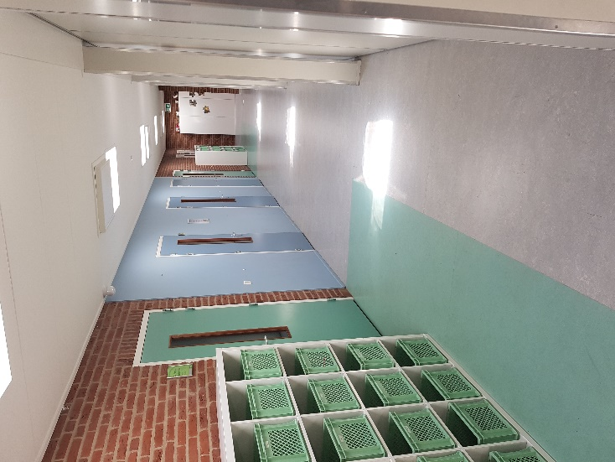
Ordening/structuur bieden;
Toepassen en handhaven van regels;
Oefenen van sociale omgang/vaardigheden;
Emotioneel ondersteunen;
Inzicht geven in eigen handelen.
Elke leerling heeft een eigen groepsleerkracht/mentor en kan daarnaast ook altijd terecht bij de zorgcoördinator en de orthopedagoog. De schoolregels zijn helder en er is een systeem van beloningen, mondelinge en schriftelijke waarschuwingen. Bij grensoverschrijdend gedrag worden protocollen ingezet.
Tevens wordt er binnen het arrangement SBO structureel gebruik gemaakt van de voorziening DE BOOMHUT voor alle leerlingen. Deze voorziening is voor leerlingen die gedurende een korte periode niet deel kunnen nemen aan het groepsproces en individuele rust, ruimte en aandacht nodig hebben voor zij weer terugkeren naar de groep. Ook wordt hier Remedial Teaching geboden.

De diversiteit van onze leerlingpopulatie staat hieronder uitgewerkt. De leerlingen en de ondersteuning worden verdeeld over vier categorieën.
1. Leerlingen met een onderwijsvraag, ze worden binnen de basisondersteuning begeleid.
2. Leerlingen met een onderwijsvraag voor extra aandacht, ze zijn besproken in het ondersteuningsteam zo mogelijk extern gediagnosticeerd. Ze worden binnen de basisondersteuning plus begeleid.
3. Leerlingen met een speciale onderwijsvraag en eventueel zorgvraag, ze hebben meer gespecialiseerd onderwijs en eventueel zorgbegeleiding nodig. Dit wordt dan in het OPP uitgewerkt. Ze worden binnen de extra ondersteuning intern en mogelijk extern extra begeleid.
4. Leerlingen met een zeer speciale onderwijs- en eventueel zorgvraag; ze hebben intensief gespecialiseerd onderwijs en eventueel zorgbegeleiding nodig. Dit wordt ook uitgewerkt in een OPP. Ze worden binnen de extra ondersteuning-plus intern- en mogelijk extern extra begeleid. Hier is ook plaatsing binnen onze structuurgroepen mogelijk.

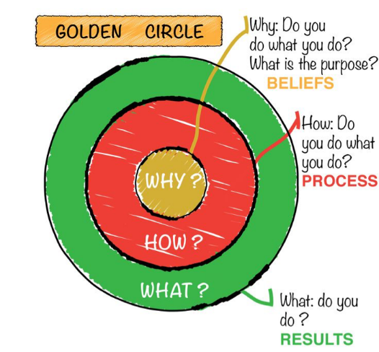
Bij alle keuzes die gemaakt worden is het team en de CVB (commissie voor de begeleiding) bezig vanuit de vraag Why (Sinek). Is het goed voor de leerling? Doet het er toe? Daarna pas de stap hoe gaan we het doen en wat hebben we daar voor nodig. De afgelopen jaren hebben we hier stappen in genomen met elkaar; doelen en middelen werden te veel door elkaar gehaald wanneer er een verbetertraject moest komen.

Why?
Het doel van ons onderwijs is een optimaal toekomstperspectief naar een passende plaats in de maatschappij, passend bij de (sociale-, emotionele- en verstandelijke-) mogelijkheden van de leerling.

How?
Het ontwikkelen van zelfvertrouwen en het leren kennen van de eigen beperkingen (en hoe daarmee om te leren gaan) spelen een belangrijke rol. We laten leerlingen eerst succeservaringen opdoen en werken aan het verkrijgen van een positief zelfbeeld. De groep heeft daarbij een centrale plaats. Daar waar het voor ouders mogelijk is, zijn zij onze belangrijkste partner in het nadenken over 'wat heeft het kind nodig. Het basisarrangement kenmerkt zich door kleine groepen van maximaal 15 leerlingen, onder de begeleiding van ten minste 1 leerkracht, gestructureerde werkplekken, rooster op maat en deskundige leerkrachten die hun didactische- en psychiatrisch geschoolde expertise in praktijk kunnen brengen.
Bij de uitvoering van het onderwijsprogramma hebben de leerkrachten een actieve, stimulerende houding en worden de lessen uitgevoerd in een voor de leerlingen goed overzichtelijke en voorspelbare situatie. Voor de aanpak van kinderen en de bijbehorende onderwijsbelemmeringen letten wij op de volgende punten; Positief benadrukken van gewenst gedrag; Ordening/structuur bieden; Toepassen en handhaven van regels; Oefenen van sociale omgang/vaardigheden; Emotioneel ondersteunen; Inzicht geven in eigen handelen De hoofdaccenten ‘ordening/structuur bieden’ en ‘toepassen en handhaven van regels’ dienen ertoe om voorspelbaarheid, rust en transparantie te creëren. Voorspelbaarheid is een rustgevende factor. Het is van belang dat de leerlingen weten wat er gaat gebeuren, wanneer en hoe. Dit pleit voor vast aangeleerde routines. Structuur in tijd (vaste planning van activiteiten); Structuur in ruimte (overzichtelijke werkruimte en vormgeving lesmateriaal); Structuur in activiteit (kleine stappen, directe feedback); Structuur in persoon (duidelijke regels die consequent worden toegepast, duidelijk geformuleerde verwachtingen en heldere consequenties als afspraken niet worden nagekomen).

What?
Het onderwijs is zodanig ingericht dat de leerlingen een ononderbroken ontwikkelingsproces kunnen doorlopen. Het onderwijs richt zich op de emotionele- en de verstandelijke ontwikkeling, op sociale redzaamheid en gezond gedrag. Ook richt het zich op het ontwikkelen van de creativiteit, het verwerven van noodzakelijk kennis en van sociale-, culturele- en lichamelijke vaardigheden.
De leerlingen werken didactisch toe naar een niveau waarbij de leerling kan uitstromen naar het voortgezet onderwijs. Dit kan zowel regulier als speciaal voortgezet onderwijs zijn. Het niveau verschilt van praktijkonderwijs tot aan VWO. De leerlingen worden getoetst door middel van methode-gebonden toetsen, het Cito LVS en een eindtoets (drempeltoets of eindtoets). Dit handelen wordt voor alle collega’s zichtbaar door de collegiale consultaties met kijkwijzer, groepsbesprekingen en observaties vanuit de CVB. Tevens worden er regelmatig leerlingbesprekingen gehouden door ingebrachte casussen a.d.h.v. verschillende technieken.

Vak | Methodes | Toets  instrumenten | Traject interventies
Rekenen | De wereld in Getallen | Leerling in beeld  Methode gebonden toetsen | Reken coördinator en werkgroep opgesteld  Rekenonderzoek is gedaan 2022-2023  verbetertraject geschreven 2022-2023  Rekenbeleidsplan wordt bijgesteld 2023-2024  implementeren schooljaar 2023-2024
Technisch Lezen | Veilig Leren Lezen Kim-versie  Estafette | Leerling in beeld  Methode gebonden toetsen | Lisbo lezen voortzetten  Leesbegeleiding Speciaal inhuren SWV Driegang
Begrijpend Lezen | Nieuwsbegrip  Estafette | Leerling in beeld  Methode gebonden toetsen | Nieuwsbegrip blijft aangevuld met versie Kentalis
Taal | Taal op Maat | Leerling in beeld  Methode gebonden toetsen | Moet vervangen worden in schooljaar 2023-2024 i.v.m. stop uitgifte. Alternatief Nieuw Nederlands Junior.  Taal-coördinator en werkgroep onderzoekt dit en zorgt voor implementatieplan volgens taalbeleidsplan.
Spelling | Spelling op Maat | Leerling in beeld  Methode gebonden toetsen | Moet vervangen worden in schooljaar 2023-2024 i.v.m. stop uitgifte. Alternatief Nieuw Nederlands Junior.  Taal-coördinator en werkgroep onderzoekt dit en zorgt voor implementatieplan volgens taalbeleidsplan.
Schrijven | Schrijfdans  Pennenstreken  Schrijven in de basisschool | Methode gebonden toetsen
Engels | Groove Me |  | Moet vervangen worden in schooljaar 2023-2024 ivm stop.  Binnen een werkgroep vanuit de bovenbouw zal hier een verbetertraject op geschreven worden.
Geschiedenis | Tijdzaken | Methode gebonden toetsen
Aardrijkskunde | Wereldzaken | Methode gebonden toetsen
Natuuronderwijs | Leefwereld  Buitendienst | Methode gebonden toetsen
Wetenschap enTechniek | Leefwereld  Techniekkisten  Lesmateraal Kien
Verkeer | Veilig Verkeer Nederland | Methode gebonden toetsen | Zal aangevuld worden in schooljaar 2023-2024 i.v.m. project ANWB online lessen als Pilot.
Tekenen | Moet je doen!
Handvaardigheid | Moet je doen!
Bewegingsonderwijs | Basisdocument  bewegingsonderwijs |  | Leerkracht Bewegingsonderwijs is voor schooljaar 2023-2024 aangesteld
Sociaal-emotionele ontwikkeling | Leefstijl  Rots en Water | Leerlijn gedrag OPP  Leerling in beeld  WMK vragenlijsten
Burgerschap | Tijdzaken  Wereldzaken  Nieuwsbegrip  School t.v.  SamSam)  NME  Gezonde School  Projecten  GGZ | WMK vragenlijsten | Beleidsplan en werkgroep nog steeds actief. Aanvulling blijft continu in samenwerking met kunst-coördinator en cultuur- coördinator.

3.2 Eigen ambitie
“We zien pedagogische- en sociale veiligheid als voorwaardelijk voor het leren. Het op niveau tot leren komen, ondanks de (psychiatrische) problematiek, is steeds een uitdaging. Het is onze ambitie een zorgstructuur in stand te houden, waarbij elke leerling de zorg krijgt die hij nodig heeft om een ononderbroken ontwikkelingsproces te kunnen doorlopen.”
De onderwijskwaliteit op de Rotonde is op orde wanneer leerlingen uitstromen naar het onderwijsniveau dat aansluit bij de leerling als persoon. We denken dan aan de sociaal/emotionele- en didactische ontwikkeling. Dit geldt zowel voor de tussen- als de einddoelen. Dit betekent dat een groot deel van de leerlingen de einddoelen van het basisonderwijs behaalt, voor een ander deel wordt beredeneerd afgeweken van deze doelen.
Dit afwijken gebeurt op grond van stabiele kindkenmerken zoals de intelligentie. Wanneer zowel de intelligentie als de leerresultaten afwijken van de einddoelen van het basisonderwijs wordt een alternatieve leerlijn gekozen. In de praktijk zijn dit onze leerroute 1 (uitstroomniveau eind groep 8), leerroute 2 (uitstroom niveau midden groep 7) en leerroute 3 (uitstroomniveau eind groep 5). Dit staat beschreven in de begeleidingsroute (zie Zorgplan).
Onze ambitie is ten minste 80% van onze leerlingen uit te laten stromen op het vastgestelde ontwikkelingsperspectief. De Rotonde is zich op dit moment, met behulp van een externe partij, aan het oriënteren op het aanscherpen en vaststellen van de schoolstandaarden. De ambitie is dit niet alleen te doen op het gebied van de didactische ontwikkeling, maar ook op sociaal-emotioneel gebied.
 | Doelen en Ambitie | interventie | Monitor-meting-borging
 | Vasthouden van hoge mate van veiligheid en welbevinden voor ouder(s)/verzorger(s), medewerkers en leerlingen | Duidelijke afpraken binnen de school  Consequent handhaven van time-out systeem  Gewenst gedrag aanleren  Oriëntaties op methodieken SOVA-methoden | WMK vragenlijsten uitzetten en analyseren bij collega’s, ouders/verzorgers en leerlingen (scores >3),  Gemiddeld leerling cijfer >7,5
 | Onze school heeft een ambitieus geformuleerde schoolstandaard passend bij de missie van SPON.  Leerling ontwikkelt naar eigen potentieel; Ervaart dat hij/zij ertoe doet; Kan omgaan met wisselende omstandigheden; | De CVB is samen met een externe specialist de schoolstandaard scherp aan het stellen a.d.h.v. het vastgestelde document binnen SPON. | Vanaf dit schooljaar worden alle resultaten en opbrengsten beschreven op een eenduidige manier a.h.v. de analyse van de zorgcoördinator. Dit wordt in de CVB- vergadering besproken

4 PERSONEELSBELEID

4.1 Personeelsbeleid, MR, ouderbijdrage en leerlingenraad
Binnen de school zijn een directeur (vrouw), een zorgcoördinator, een orthopedagoog, 11 leerkrachten, een vakleerkracht gym, een OA Remedial Teacher (RT), 5 onderwijsassistenten in de groepen, een conciërge en een administratief medewerker werkzaam. Diversiteit is zichtbaar wat betreft leeftijd. Het team bestaat grotendeels uit vrouwen.
Alle medewerkers voldoen aan de bevoegdheidseisen van het personeel. Het personeel wordt tijdig geschoold op teamniveau d.m.v. studiedagen en op individueel niveau d.m.v. betaalde cursussen en opleidingen. Tevens hebben alle personeelsleden toegang tot de SPON-academie waar zowel verplichte als zelfgekozen cursussen gevolgd worden.

Medezeggenschapsraad
Onze school heeft een Medezeggenschapsraad (MR) In deze raad zijn zowel ouders als leerkrachten gekozen. Deze raad heeft in sommige schoolzaken adviesrecht en in andere schoolzaken instemmingsrecht. De rechtsvorm is afhankelijk van het onderwerp waarover beslist moet worden. Deze rechten zijn vastgelegd in de wet op de medezeggenschap voor het onderwijs, de W.M.O. Alle leden van de MR worden in staat gesteld om kennis over deze W.M.O. te vergaren d.m.v. het volgen van cursussen.
De samenstelling van de MR wordt elk schooljaar opnieuw vastgesteld. Soms moeten ouders aftreden omdat hun kind de school verlaat. Voorwaarde voor ouders in de MR is, dat hij/zij een kind op onze school heeft. Er geldt een zittingsperiode van 2 jaar, waarna iemand aftredend is. Men kan zich dan weer herkiesbaar stellen.

Ouderbijdrage
De vrijwillige ouderbijdrage is €35,00 per jaar. Gezien het grote aantal extra activiteiten is iedere bijdrage lager dan wel hoger van harte welkom. Van de ouderbijdrage worden traktaties op bijzondere dagen bekostigd, ook uitgaven voor voorleesontbijt, koningsdag, extra spelmateriaal, kook- techniek- en knutselactiviteiten, toneelvoorstellingen en versieringen worden hier o.a van betaald. De bijdrage is vrijwillig, maar wel onmisbaar om alle activiteiten op gebruikelijke wijze door te laten gaan.

De leerlingenraad
In een leerlingenraad zitten kinderen die gekozen zijn door hun eigen klas. Het zijn leerlingen die graag namens hun klas allerlei zaken willen bespreken. Zo weten we wat de kinderen van onze school belangrijk vinden. Dat betekent dat zij de belangrijke rol hebben om erachter te komen wat er leeft op school en wat iedereen graag ziet gebeuren. Deze zaken kunnen ze bespreken in vergaderingen van de leerlingenraad.

Cultuur
Op SBO De Rotonde heerst grotendeels een familiecultuur. De familiecultuur is zichtbaar op onze school door de zorg voor goede verhoudingen, gekoppeld aan flexibiliteit in processen, zorg voor het personeel en het uitgaan van onze leerlingen. De relatie tussen mensen staat centraal in ons team. Kernwoorden van onze familiecultuur zijn: Vriendelijke werkomgeving, loyaliteit en tradities, grote betrokkenheid, flexibiliteit, zorg voor het personeel en teamwork.
Een combinatie van de bestaande familiecultuur wat aangedreven wordt door de adhocratiecultuur en de marktcultuur zou gewenst zijn. In onze school met een familiecultuur is het niet lastig voor nieuwe medewerkers om hun plek in te nemen, het blijkt een “warm bad” te zijn. Dit willen we uiteraard behouden.
Het “geven en nemen” is een bijzonder groot goed in dit team. Dit is in het belang voor het “binden en bonden” van werknemers. Daar waar onze school met de familie cultuur de relatie tussen mensen centraal zet, kunnen we met een adhocratiecultuur de externe positionering versterken. Hierbij spelen flexibiliteit en individualisering een grote rol.
Innovatiemanagement, oftewel een constante vernieuwing zou centraal moeten staan met als doel zichtbaar te zijn en te blijven in de omgeving. Dit wordt bereikt door personeelsleden aan te zetten tot vernieuwing; creativiteit te stimuleren.
Een duidelijke toekomstvisie is hier voor nodig. Cultuur creëren gericht op het gemakkelijk maken om met nieuwe ideeën te komen.
Toekomstgericht management, de CVB stuurt vanuit een helder beeld van de toekomst en de rol onze school daarin heeft. Dit wordt bereikt door: Duidelijke communicatie over toekomstvisie in overleg met ketenpartners; inspelen op veranderingen en ontwikkelingen.
Vanuit de marktcultuur is het wenselijk om in te zetten op de bezieling van het team; het opbouwen, uitbouwen en onderhouden van relaties met externe partijen ligt in de handen van de eigen medewerkers. Het continu aandacht hebben voor de relatie met onze leerlingen, ouder(s)/verzorger(s) en ketenpartners. De manier waarop contacten onderhouden worden en het doel waarvoor dit wordt gedaan, spelen dan ook een grote rol. Hiervoor moeten we elkaar motiveren, inspireren en stimuleren om tot proactief denken en handelen te komen.

Werkverdelingsplan en draagvlak
Het werkverdelingsplan wordt opgesteld door de directeur en CVB met input van het team en jaarlijks bijgesteld. Na goedkeuring van het team wordt het in de MR-GMR besproken.
De kaders en het concept van het werkverdelingsplan zijn in april en mei 2019 voor het eerst in teamvergaderingen aan de orde geweest. Daarvoor had het team er schriftelijk informatie over ontvangen. In mei 2019 is het draagvlak bepaald door de medewerkers van De Rotonde middels een schriftelijke stemming: dat was 75%.
In het wensenformulier van SPON (rond maart van ieder schooljaar) kunnen leerkrachten en vakleerkrachten aangeven of hij/zij voor een hogere maximale lessentaak ingezet kunnen worden. Ook wordt de D.I. nagevraagd en kan de werknemer aangeven om scholing te willen volgen. Leerkrachten en vakleerkrachten die aangeven hier gebruik van te willen maken, zullen in een individueel gesprek met de directeur afspraken hierover maken.
De tijd voor vóór- en nawerk (van de lessen)
Voor het vóór- en nawerk van onze lessen gebruiken we een opslagfactor.
We kiezen ervoor om de opslagfactor te handhaven zoals deze binnen SPON in de notitie “Kaders taakbeleid en werkverdelingsplan” is vastgesteld. Het gaat om de volgende opslagfactoren:
• Groepsleerkracht 45%
• Onderwijsassistent 40%
• Vakleerkracht 35%
Elk schooljaar beslissen we op de startvergadering welke schooltaken we het komende schooljaar gaan uitvoeren. Welke taken passen binnen het beleid, ambities, missie en visie zoals omschreven in ons schoolplan en jaarplan? Wat moet er gedaan worden en wat willen we aanpakken in een schooljaar? Dit werkt erg prettig voor alle medewerkers.
Voor alle taken is er een taakomschrijving, een weging in het aantal uren van taken en het aantal medewerkers dat deze taak gaat uitvoeren. Afgelopen jaar hebben we gezamenlijk besloten dat we het aantal uren laten vervallen.
De werkgroepen maken met elkaar een plan van aanpak en beschrijven hierin de taakomschrijving, doelstelling en de evaluatie van de werkgroep. Er wordt een poster van gemaakt, waarop de ontwikkelingen worden bijgehouden. Deze hangen in de teamruimte en zijn inzichtelijk voor het hele team.

Gesprekkencyclus
Gesprekken zijn een middel om de relatie tussen de medewerker en leidinggevende of organisatie te bevorderen vanuit een visie rond een deelaspect van het organisatiebeleid. Ze staan niet los van elkaar.

De gesprekkencyclus op onze school is niet altijd consequent uitgevoerd. Tijd ontbrak met regelmaat door de waan van de dag. De gesprekken werden daardoor geprioriteerd door bijvoorbeeld het type contract (functioneren), het signaleren van bepaalde gedragingen binnen het team (tevredenheid of juist ontevredenheid) etc.
Het is de bedoeling om de volgende gesprekkencyclus uit te werken.
De gesprekkencyclus bestaat uit twee trajecten, die samen een cyclisch geheel vormen. Informele- en formele gesprekken wisselen elkaar af. Informele reflectiegesprekken zijn gericht op ontwikkeling. Ze gaan over wat iemand doet aan de eigen ontwikkeling in relatie tot de organisatieontwikkeling. De koppeling tussen de organisatiedoelen en de activiteiten van de medewerker is essentieel.
Formele gesprekken zijn gericht op de beoordeling van de activiteiten van de medewerkers. Hierbij is vooral van belang wat iemand daadwerkelijk bijdraagt aan de organisatie.
De gesprekkencyclus wordt continu opnieuw doorlopen. Een cyclus kan bestaan uit drie opeenvolgende formele gesprekken:
Het ambitiegesprek,
Het functioneringsgesprek en
Het beoordelingsgesprek.

Tussen deze gesprekken vinden korte, informele reflectiegesprekken plaats.
Een goede gesprekkencyclus is – naast bijvoorbeeld scholingsbeleid, taakbeleid en mobiliteitsbeleid wat bij SPON goed op orde is– gericht op de continue ontwikkeling van de medewerker en de organisatie, dat de gesprekkencyclus op orde is en dat het geen optie is om jezelf niet te ontwikkelen. Aandacht voor de professionele ontwikkeling van medewerkers in relatie tot de organisatieontwikkeling staat centraal.

4.2 Eigen ambitie

 | Doelen en Ambitie | interventie | Monitor-meting-borging
 | Invoeren en uitvoeren nieuwe gesprekkencyclus | Uitwerken van de cyclus door directeur en plannen van gesprekken met teamleden | Gespreksverslagen in dossiers  Eigenaarschap bij teamleden
 | Professionalisering van cultuur en structuur | Training gespreksvoering team  Duidelijke structuren; werkverdeling CVB,  begeleiding arrangementen | Aanpassingen in zorgplan
 | De CVB stuurt vanuit een helder beeld van de toekomst en de rol die onze school daarin heeft | Het opbouwen, uitbouwen en onderhouden van relaties met externe partijen ligt in de handen van de eigen medewerkers | Gesprekken  Delen van kennis in werkvergaderingen  Vastleggen in zorgplan
 | Duidelijke taakverdeling voor alle medewerkers gebaseerd op speerpunten vanuit beleid | Werkgroepen duidelijk afstemmen n.a.v. ambities, verwerken in Foleta | Foleta, werkvergaderingen, bespreken

5. STELSEL VAN KWALITEITSZORG

5.1 Stelsel van Kwaliteitszorg op school
De samenleving moet erop kunnen vertrouwen dat leerlingen onderwijs volgen dat van voldoende kwaliteit is. Kwaliteit is voor ons de mate waarin scholen erin slagen hun doelen te bereiken naar tevredenheid van zichzelf, het team en ouders en (hun) kinderen en de overheid. Kwaliteitszorg betekent dat de scholen ‘de goede dingen nog beter proberen te doen’. Het bestuur van SPON streeft naar kwalitatief goed passend onderwijs op alle scholen binnen het bestuur. Ieder kind en iedere jongere verdient een volwaardige plaats in de maatschappij. De slogan van SPON is: “SAMEN WERKEN WE AAN JOUW TOEKOMST”.
De directeuren hebben binnen elke school van SPON de taak om de kwaliteit van het onderwijs te bepalen (binnen de kaders van SPON), te bewaken en te bevorderen. De kwaliteitszorg binnen De Rotonde en de overige scholen gaat over de volgende vijf punten:
- Doen wij de goede dingen?
- Doen wij de goede dingen goed?
- Hoe weten we dat?
- Vinden anderen dat ook?
- Wat doen wij met deze kennis?
Kwaliteitszorg betekent ook dat wij als school de goede dingen nog beter willen doen. De goede dingen beter doen gaat over meer dan meetbare resultaten zoals de gegevens van leerresultaten. Het gaat om een open, lerende houding van het team en het hebben van ambities als school. De inspectie waardeerde de standaard kwaliteitszorg als voldoende in mei 2019.
Er is een stelsel van kwaliteitszorg, maar er liggen volop kansen. De standaard Kwaliteitszorg is Voldoende. Er is een systeem van kwaliteitszorg waarmee de schoolleiding zicht heeft op de vragen of leerlingen voldoende leren, of leraren goed lesgeven en in hoeverre de leerlingen zich voldoende veilig voelen op school. Op basis van het schoolplan worden jaarplannen en vervolgens jaarverslagen opgemaakt. Tijdens het onderzoek bleek dat de doelen scherper geformuleerd kunnen worden. Nu lopen middel en doel nogal eens door elkaar. Het implementeren van een methode is bijvoorbeeld geen doel, maar een middel om een hoger niveau bij leerlingen te bereiken. Zodra die doelen concreter zijn, is het voor verschillende werkgroepen ook duidelijker wat hun opdracht precies is. Hierdoor zal de betrokkenheid van leraren bij het schoolbeleid mogelijk ook verder toenemen.

Kwaliteitsaspecten

De kwaliteitszorg op De Rotonde voldoet aan de eisen die de onderwijsinspectie op dit punt stelt. De volgende indicatoren geven richting bij het vormgeven aan de zorg voor (basis)kwaliteit:

- De school heeft inzicht in de eigen uitgangssituatie
- De school heeft haar doelen geformuleerd; per schooljaar heeft De Rotonde zogenaamde speerpunten in het jaarplan opgenomen
- De school evalueert systematisch de kwaliteit van haar opbrengsten en van het onderwijs
- De school werkt gericht aan verbetering van de kwaliteit van haar onderwijs
- De school legt verantwoording af aan belanghebbenden over de gerealiseerde onderwijskwaliteit
- Aan de zorg voor kwaliteit wordt continu gewerkt
- Professionalisering personeel

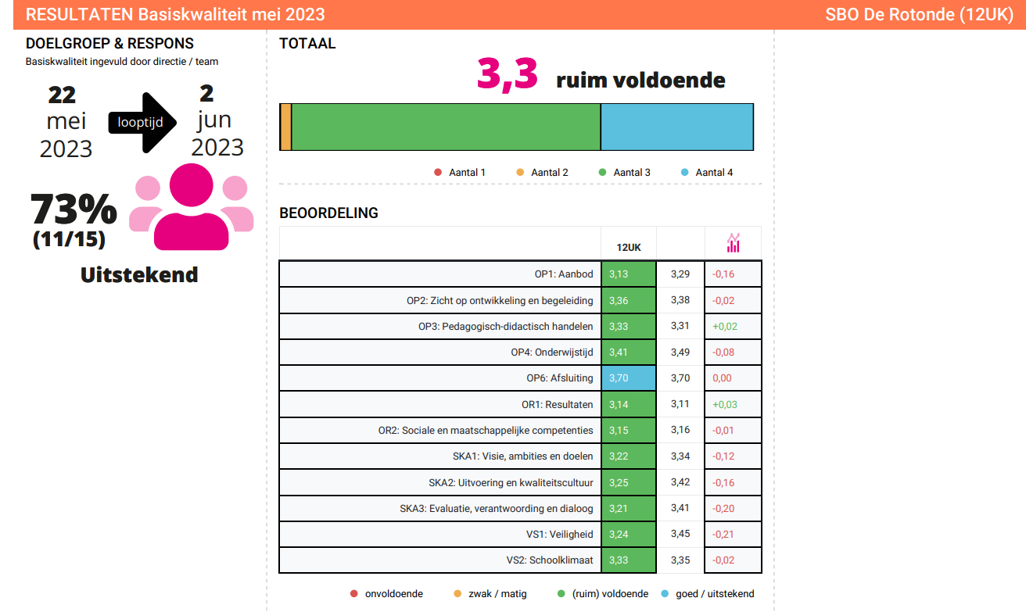

Kwaliteitszorg algemeen
Kwaliteitszorg is de basis van waaruit we het onderwijs op onze school vormgeven. De directeur is verantwoordelijk voor de uitvoering van het kwaliteitszorgsysteem. De werkzaamheden zijn onder andere: Het doorlopen van de kwaliteitscyclus bij de activiteiten m.b.t. de kwaliteitszorg. Het vastleggen van taken en bewaken van de samenhang. Het vastleggen en bewaken van teamafspraken. Het creëren van draagvlak. Het bevorderen van professionele kennis en vaardigheden bij de leraren. Het organiseren van een op kwaliteitsverbetering gerichte samenwerking.
Voor de leerkrachten geldt, dat zij betrokken zijn op en zich medeverantwoordelijk weten voor de kwaliteit van het onderwijs als geheel. Dit vanuit de opvatting dat ontwikkelend onderwijs slechts mogelijk is, als er sprake is van een professionele cultuur. Kenmerken daarvoor zijn: ontwikkeld vakmanschap, betrokkenheid, verantwoordelijkheid, niet alleen voor de eigen taak, maar voor het onderwijs op de school als totaliteit, bereidheid tot reflecteren op eigen handelen.

Meervoudige publieke verantwoording
Onze school legt systematisch verantwoording af aan de verschillende stakeholders. De ouders ontvangen minimaal zes keer per jaar een editie van Rondje Rotonde. Hierin staat informatie over de activiteiten in de groepen en items die te maken hebben met het schoolbeleid (bijv. de citotoetsen), huidige ontwikkelingen (bijv. de huisvesting van de school) en wet- en regelgeving (bijv. invoering van passend onderwijs). Tevens geven we relevante informatie via de website van de school. Ook zijn de schoolgids en bijbehorende jaargids documenten waarmee we ouders op de hoogte stellen van zaken die van belang zijn. Vanzelfsprekend informeren we de MR, bijv. door beleidsstukken te bespreken en instemming/ goedkeuring te verkrijgen. Daarnaast vindt er regelmatig overleg plaats tussen de directeur-bestuurder en de directeur van De Rotonde. In het kader van “verantwoording afleggen” maken we sinds 2015 gebruik van het Schoolvenster Scholen op de kaart (een product van Vensters voor Verantwoording).
Onze school heeft kennisgenomen van de eisen van de Inspectie van het Onderwijs voor wat betreft wet- en regelgeving. Wij houden ons aan de volgende eisen: De schoolgids leveren wij tijdig aan bij de inspectie. De schoolgids voldoet aan de eisen die de inspectie stelt. Het schoolplan leveren wij tijdig aan bij de inspectie. Het schoolplan voldoet aan de eisen die de inspectie stelt. Het zorgplan leveren wij tijdig aan bij de inspectie. Het zorgplan voldoet aan de eisen die de inspectie stelt. Wij programmeren voldoende onderwijstijd.
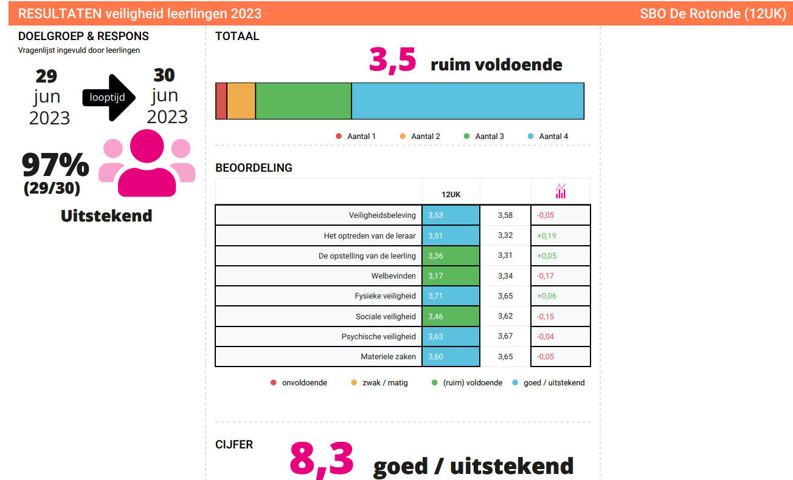

Ontwikkeling leerlingaantallen
Teldatum | Aantal | Opmerkingen
01-10-2014 | 69
01-10-2015 | 92 | Leerlingen van De Linge (Yulius) werden “overgeheveld” naar De Rotonde.
01-10-2016 | 84
01-10-2017 | 87
01-10-2018 | 101
01-10-2019 | 121 | Er waren 32 schoolverlaters in juli 2019
01-10-2020 | 113
01-10-2021 | 107
01-02-2022 | 109 | De 1 februari-telling wordt bepalend voor de bekostiging
01-10-2022 | 92
01-02-2023 | 97 | De 1 februari-telling is bepalend voor de bekostiging.

Kijkrichting 2022-2026
In de meerjarenplanning van samenwerkingsverband Driegang zijn streefcijfers aangegeven voor wat betreft het deelnamepercentage. Men gaat uit van een deelnamepercentage SO/SBO van 1,5 de komende jaren. Dit percentage ligt nog steeds onder het landelijk gemiddelde. Vanwege de inclusieve visie streeft het samenwerkingsverband naar een daling van het aantal verwijzingen naar S(B)O.
De school zal goed moeten blijven luisteren naar de hulpvragen die vanuit het samenwerkingsverband Driegang komen en indien en waar mogelijk nieuwe arrangementen ontwikkelen om aan deze hulpvragen tegemoet te komen.
Momenteel is er tot augustus 2024 een pilot met Rijndam en heeft de directeur van Driegang toegezegd weer willen te kijken naar een groep waar behandeling en onderwijs gecombineerd kan worden. Verder wordt de Rotonde vaak benaderd als het gaat om plaatsing van leerlingen die uit het SO (voormalig cluster 4) komen en wordt De Rotonde regelmatig gevraagd mee te kijken en mee te denken als het gaat om moeilijk plaatsbare leerlingen.
De bekostiging van de school is gebaseerd op de reguliere SBO- bekostiging. Daarnaast worden leerlingen die voorheen naar het SO- cluster IV werden verwezen niet meer bekostigd met een TLV SO laag (SBO Zwaar). Conform nieuwe afspraken kreeg De Rotonde wederom 40% SBO-zwaar bekostiging afgelopen schooljaar; dit zal ook komend schooljaar zo blijven

5.2 Eigen ambities in het kort

